OS
1:
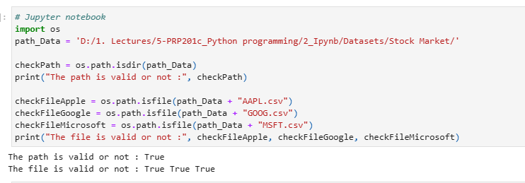

Pandas
- Read file + find shape+ basic infomation
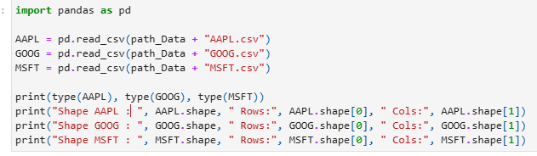
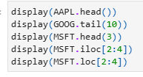
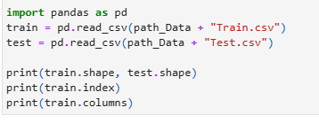
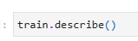
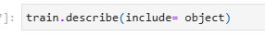
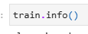

- Find Moving avg:
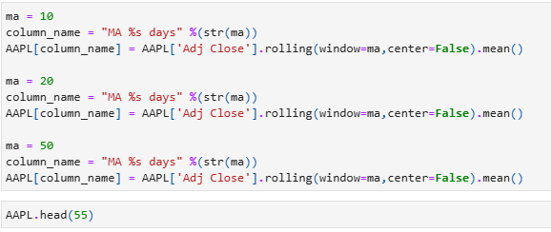
- Tính % lợi nhuận hàng ngày :
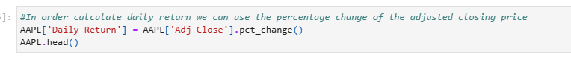
- Tính corr:
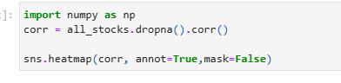
- Hiển thị value của các item có trong cột:
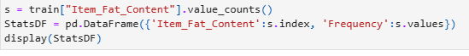
- Hiển thị giá trị null và fill nó + xử lý dữ liệu lỗi:
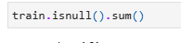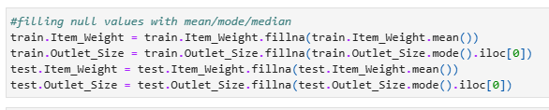
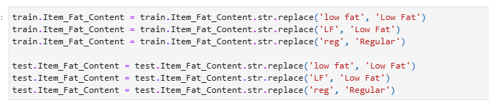

Statistic
- Find mean, avg, min, max …
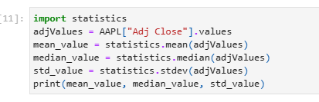

Seaborn
- Vẽ dồ thị đơn giản biểu thị dữ liệu trong 1 cột:
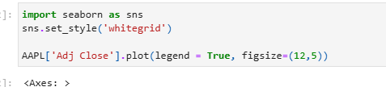
- Vẽ biểu đồ heat map:
- Vẽ biểu đồ count values của item trong cột:
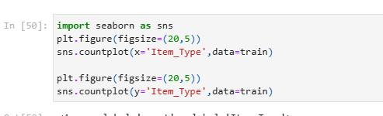

Numpy
- Hiển thị các mục data trong một cột:
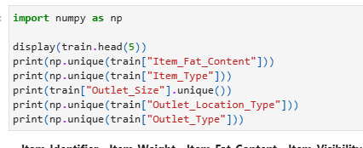

Matplotlib
- Vẽ biểu đồ cơ bản:
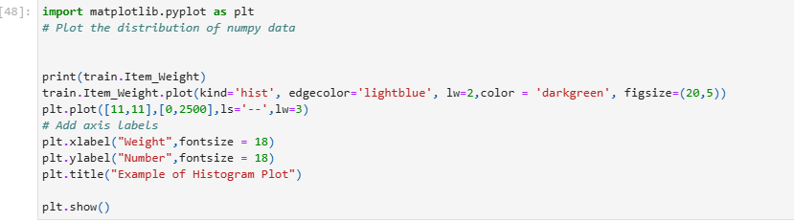

CSV:
- Đọc từng dòng trong file csv
